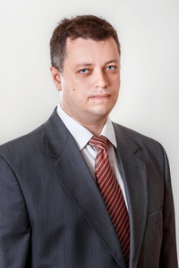
И.о. ректора
Пащенко Дмитрий Владимирович
Доктор технических наук, профессор
Доктор технических наук, профессор, почетный работник сферы образования РФ.
Окончил Пензенский государственный университет (1998 г.) по специальности “Вычислительные машины, комплексы, системы и сети”.
В 2003 г. – защитил кандидатскую диссертацию по специальностям 05.13.01 – «Системный анализ управление и обработка информации» и по специальности 05.13.11 – «Математическое и программное обеспечение вычислительных машин, комплексов и компьютерных сетей».
С 2006 г. - член-корреспондент Академии информатизации образования.
В 2006 г. - присвоено ученое звание доцент по кафедре "Вычислительная техника".
В 2013 г. - защитил докторскую диссертацию по специальности 05.13.01 – «Системный анализ управление и обработка информации».
В 2018 г. - присвоено ученое звание профессор по специальности «Теоретические основы информатики».
С 2005 г. года работал на кафедре вычислительной техники ПГУ, с 2014 по 2018 г. – в должности заведующего этой кафедрой
С 2007 по 2015 г. - работа по совместительству в качестве ведущего инженера в АО «НПП «Рубин» (г. Пенза), а также над проектами АО концерн «Радиостроения «ВЕГА» (г. Москва).
С 2014 по 2015 г. - руководство проектом по ФЦП «Исследования и разработки по приоритетным направлениям развития научно-технологического комплекса России на 2014-2020 годы» - по теме «Единая базовая платформа управления наземной инфраструктурой ракетно-космической техники».
Член 3 диссертационных советов.
С 2018 г. - член экспертного совета ВАК по управлению, вычислительной технике и информатике.

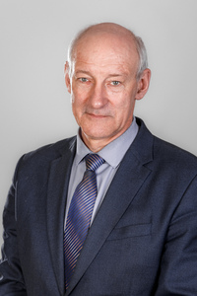
Проректор по учебной работе
Голышевский Олег Анатольевич
Кандидат технических наук, доцент
Окончил Пензенский политехнический институт (1983 г.) по специальности “Информационно-измерительная техника”.
В 1988г. – защитил кандидатскую диссертацию в Пензенском политехническом институте на тему “Частотно-временные преобразователи для систем аттестации датчиковой аппаратуры”.
С 2009 по 2014 гг. – декан факультета заочного обучения ФГБОУ ВПО "Пензенский государственный университет". С октября 2014 г. по август 2016 г. – директор Межотраслевого регионального центра повышения квалификации и переподготовки кадров Пензенского государственного университета.
Получил дополнительное профессиональное образование по программе профессиональной переподготовки «Государственное и муниципальное управление» (2013 г.). Опубликовано более 60 научных и учебно-методических трудов.
Награжден почетными грамотами Министерства образования РФ.

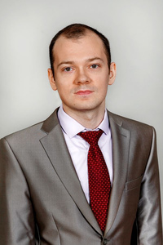
Проректор по научной работе
Трокоз Дмитрий Анатольевич
Доктор технических наук, доцент
Окончил Пензенский государственный университет (2011 г.) – магистратура по направлению «Информатика и вычислительная техника».
В 2013 году защитил кандидатскую диссертацию по специальности «Теоретические основы информатики» на тему «Временной мультиконфигурационный анализ систем обработки постполетной информации». В 2018 г. - присвоено ученое звание доцента по специальности «Теоретические основы информатики».
В 2021 году защитил докторскую диссертацию по специальности "Теоретические основы информатики по техническим наукам" на тему "Методы машинного обучения для динамической биометрической верификации операторов беспилотных летательных аппаратов".
С 2011 по 2013 гг. работал в должности ассистента, а с 2014 по 2019 гг. – в должности доцента кафедры «Вычислительная техника» ПГУ. С 2019 по 2020 гг. – доцент кафедры «Вычислительные машины и системы».
С 2008 по 2015 гг. работал по совместительству в качестве инженера в АО «НПП «Рубин» (г. Пенза), а также над проектами АО концерн «Радиостроения «ВЕГА» (г. Москва).
Получил дополнительное профессиональное образование в 2020 году по программам профессиональной переподготовки «Государственное и муниципальное управление», «Менеджмент и экономика», «Управление персоналом». Опубликовано более 90 научных и учебно-методических трудов.

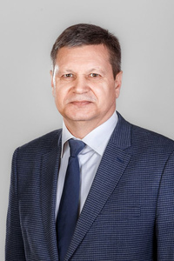
Проректор по молодежной политике
Коксин Олег Николаевич
Коксин Олег Николаевич родился 30 января 1961 года в г. Пензе. В 1984 году закончил Пензенский завод – Втуз при заводе ВЭМ, филиал Пензенского политехнического института. По окончании вуза присвоена квалификация инженер – механик. С 1986 по 1988 г.г. служил в рядах ВС СССР в должности заместителя командира роты. С сентября 1989 г. по январь 2017 г. проходил военную службу в органах государственной безопасности. С 2012 по 2015 г. – проректор по безопасности ПГУАС.
Подполковник запаса. Ветеран военной службы. Ветеран боевых действий. Имеет правительственные и ведомственные награды. В январе 1996 года Указам Президента Российской Федерации Коксин О.Н. за выполнение задания, связанного с риском для жизни, награжден медалью ордена «За заслуги перед Отечеством» II степени с изображением мечей.
С января 2017 года работал проректором по безопасности. С мая 2022 года является проректором по молодежной политике ПензГТУ.

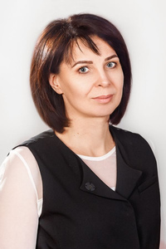
Главный бухгалтер
Дроздова Елена Николаевна
Окончила Пензенскую государственную архитектурно-строительную академию (2001 г.) по специальности “Менеджмент”.
С 1992 г. – и.о. главного бухгалтера ГОУ «Среднее профессионально-техническое училище №14»;
С 1998 г. – главный бухгалтер ГОУ «Среднее профессионально-техническое училище №14»;
С 2013 г. – ведущий бухгалтер отдела расчетов заработной платы и стипендий ФГБОУ ВПО «Пензенский государственный технологический университет»;
С 2013 г. – начальник отдела экономического анализа и планирования ПЭУ ФГБОУ ВПО «Пензенский государственный технологический университет»;
С 2018 г. – заместитель главного бухгалтера ФЭУ ФГБОУ ВО «Пензенский государственный технологический университет»;
С 2019 г. – главный бухгалтер ФЭУ ФГБОУ ВО «Пензенский государственный технологический университет».
В 2016 г. прошла повышение квалификации ФГБОУ ДПО «Государственная академия промышленного менеджмента им. Н.П. Пастухова» по дополнительной профессиональной программе «Внутренний аудит как инструмент управления»;
В 2016 г. прошла повышение квалификации в ФГАОУ ВО «Московский физико-технический институт (государственный университет)» по дополнительной профессиональной программе «Экономика образования: планирование, анализ и контроль финансово хозяйственной деятельности образовательных организаций высшего образования»;
В 2017 г. являлась участником Всероссийской конференции «Повышение эффективности и результативности деятельности подведомственных Минобрнауки России организаций в части финансово-хозяйственной деятельности и контрактных служб в сфере закупок»;
В 2017 г. прошла повышение квалификации в ФГБОУ ВО «Российский экономический университет им. Г.В. Плеханова» по дополнительной профессиональной программе «Инструментарий планирования и реализации механизмов устойчивого развития университета»;
В 2017 г. являлась участником семинара «Практика финансирования, учета, отчетности, закупок и внутреннего контроля в госучреждениях»;
В 2018 г. прошла повышение квалификации в ФГБОУ ВО «Самарский государственный технический университет» по направлениям: «Государственное и муниципальное управление», «Управление проектами», «Менеджмент и экономика», «Управление персоналом».
Награждена почетной грамотой Министерства образования РФ. Имеет благодарность Законодательного Собрания Пензенской области и Главы администрации города Пензы.

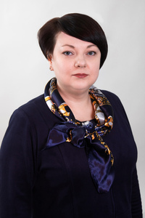
Директор
Зареченского технологического института - филиала ПензГТУ
Кудашева Мария Семеновна
Кандидат экономических наук, доцент
В 2009 г. окончила Пензенскую государственную технологическую академию по специальности «Прикладная информатика (в экономике)» и Всероссийский заочный финансово-экономический институт по специальности «Финансы и кредит». В 2019 году получила диплом магистра понаправлению «Программная инженерия» (Пензенский государственный технологический университет).
С 2007 по 2009 гг. совмещала обучение с работой на должности экономиста в ЗАО «КВАНТ ПЛЮС» и ООО «Тинктура-консалтинг». Начиная с 2010 года, работает в Пензенском государственном технологическом университете, пройдя путь от ассистента до доцента кафедры. В период с 2010 по 2014 гг. выполняла обязанности заместителя заведующего кафедрой по научной работе. С 2014 по 2016 гг. совмещала преподавательскую деятельность с выполнением обязанностей ведущего специалиста отдела научных исследований. С февраля 2017 года по декабрь 2023 выполняла обязанности ответственного за учебную работу Факультета промышленных технологий. С 1 декабря 2023 года приступила к исполнению обязанностей директора ЗТИ – филиала ПензГТУ.
В 2014 году Кудашева М.С. успешно защитила диссертационную работу на соискание ученой степени кандидата экономических наук. После защиты диссертационной работы Кудашева М.С. продолжила научные исследования, что отражено в 113 научных публикациях, в том числе в статьях в зарубежных журналах, входящих в БД Scopus и WoS, и журналах, входящих в ядро РИНЦ, в монографиях. В 2021 году Кудашевой М.С. присвоено ученое звание доцента по научной специальности «Теоретические основы информатики». В течение 2016-2017 гг. Кудашева М.С. являлась руководителем гранта РФФИ на тему «Жизненный цикл сельскохозяйственных некоммерческих организаций».
За проделанную работу и достигнутые результаты Кудашева М.С. имеет почетные грамоты декана и ректора ПензГТУ, благодарность главы города Пензы и почетную грамоту администрации Октябрьского района, дипломы лауреата конкурса «Олимп года» в номинациях «Преподаватель года» (2011 г.), в номинации «Молодой ученый года» (2013 г., 2017 г.).

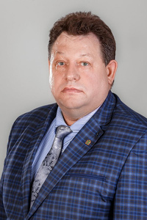
Директор
Каменского технологического института - филиала ПензГТУ
Бочаров Пётр Дмитриевич
Кандидат педагогических наук,
почётный работник общего образования РФ,
заслуженный работник образования Пензенской области
Бочаров П.Д. работает в должности директора Каменского технологического института - филиала ПензГТУ с 2007 года.
Отличные организаторские способности, инициативность, творческий подход к делу - эти качества помогают ему решать задачи связанные с модернизацией профессионального образования, с повышением его качества. Под руководством Бочарова П.Д. в институте создаются условия, необходимые для обучения и воспитания специалистов в соответствии с требованиями Федеральных государственных образовательных стандартов.
В 2010 г. Бочаров П.Д. защитил диссертацию по теме «Воспитательная среда малого города как фактор социализации учащихся общеобразовательных школ» и получил учёную степень кандидата педагогических наук.
В 2012 г. Пётр Дмитриевич с отличием окончил Пензенскую государственную технологическую академию по специальности «Экономика и управление на предприятии машиностроения» и получил квалификацию «экономист-менеджер».
Как руководитель Бочаров П.Д. неоднократно повышает квалификацию в «Балтийском государственном техническом университете «ВОЕНМЕХ» им. Д.Ф.Устинова» по программам «Государственное и муниципальное управление»; «Менеджмент и экономика»; « Управление проектами» (2021); в ФГБОУ ВО «Иркутский государственный университет» по дополнительной профессиональной программе «Управление персоналом» (2020); «Противодействие коррупции. Гражданское население в противодействии распространению идеологии терроризма» (2022) , получил дипломы о профессиональной переподготовке по дополнительной профессиональной программе «Управление персоналом учреждений высшего и дополнительного образования» (2010); диплом о профессиональной переподготовке по дополнительной профессиональной программе «Техносферная безопасность» (2019); диплом о профессиональной переподготовке по программе «Юриспруденция» (2022). Как преподаватель, Петр Дмитриевич, имеет высшую квалификационную категорию.
Постоянно занимаясь самообразованием, он тщательно изучает нормативные документы, специальную литературу по вопросам образования, воспитания, управления и продуктивно использует знания в работе.
За успехи в работе награжден знаком «Почетный работник общего образования Российской Федерации», имеет благодарности Министра образования Пензенской области и ректора ПензГТУ, обкома профсоюзов работников образования Пензенской области, Награжден благодарственным письмом Главного федерального инспектора по Пензенской области за значительные успехи в организации и совершенствовании образовательного процесса, награждён юбилейными медалями «100 лет профсоюзам» и «100 лет ВЛКСМ», имеет диплом ПензГТУ лауреата «Олимп года – 2017, 2018» в номинации «Руководитель года», диплом ПензГТУ лауреата «Олимп года-2020», награжден медалью ПензГТУ «За заслуги в развитии ВУЗа - ВТУЗ – ПТИ – ПГТА – ПензГТУ», в 2014 г. за большой вклад в социально-экономическое развитие города Каменки был награжден Почётной грамотой Законодательного собрания Пензенской области; в 2015 г. распоряжением губернатора Пензенской области присвоено почетное звание «Заслуженный работник образования Пензенской области»; в июне 2017 г. решением Собрания представителей города Каменки за многолетний добросовестный труд и личный вклад в социально – экономическое развитие города Каменки присвоено звание «Почетный гражданин города Каменки»; в декабре 2019 года за значительный вклад в организацию и совершенствование образовательного процесса, подготовку высококвалифицированных специалистов и научно - педагогических кадров награжден Почетной грамотой губернатора Пензенской области.

